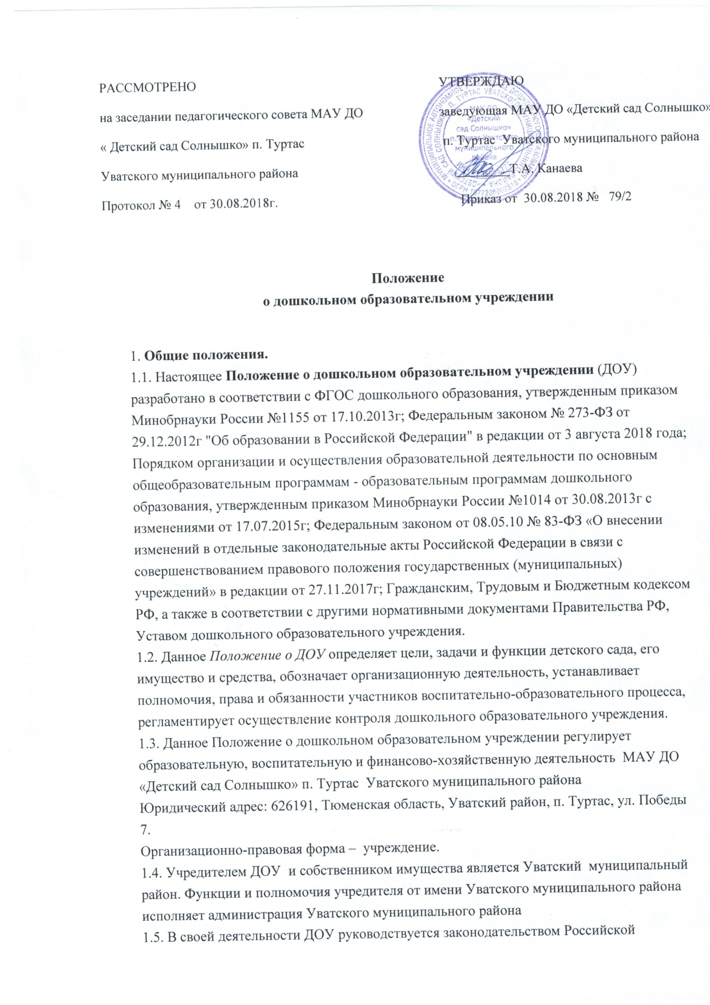
Федерации, указами и распоряжениями Президента Российской Федерации, постановлениями и распоряжениями Правительства Российской Федерации, решениями муниципального органа, осуществляющего управление в сфере образования.
Учреждение дошкольного образования руководствуется Положением о ДОУ и Уставом, внутренними локальными актами детского сада, а также договором, заключаемым между дошкольным образовательным учреждением и родителями (законными представителями).
1.6. Формы получения дошкольного образования и формы обучения по основной образовательной программе дошкольного образования определяются федеральным государственным образовательным стандартом дошкольного образования (ФГОС ДО).
1.7. Дошкольное образование может быть получено в дошкольном образовательном учреждении
1.8. Дошкольное образование в ДОУ осуществляется в соответствии с основной общеобразовательной программой, разработанной на основе Примерной основной общеобразовательной программы дошкольного образования и в соответствии с ФГОС дошкольного образования, Федеральным законом № 273-ФЗ от 29.12.2012г "Об образовании в Российской Федерации", а также региональными программами, с учётом особенностей психофизического развития и возможностей детей.
1.9. Обучение и воспитание в ДОУ ведется на русском языке, являющимся государственным языком Российской Федерации.
1.10. Согласно данному положению о детском саде дошкольная образовательная организация обеспечивает получение дошкольного образования, присмотр и уход за воспитанниками в возрасте от 1 года6 месяцев до прекращения образовательных отношений.
1.11. Развитие детей осуществляется по нескольким направлениям: познавательно-речевому, социально-личностному, художественно-эстетическому и физическому.
1.12. Руководство деятельностью детского сада осуществляет руководитель – заведующий, действующий на основании Устава дошкольного образовательного учреждения. Заведующий подчиняется непосредственно Учредителю.
1.13. ДОУ несёт в установленном порядке ответственность за выполнение функций, определенных Уставом;
- за жизнь и здоровье детей и сотрудников дошкольного образовательного учреждения во время воспитательно-образовательного процесса.
- за реализацию в полном объеме основной общеобразовательной программы дошкольного образовательного учреждения;
- за качество реализуемых образовательных программ;
- за соответствие применяемых форм, методов и средств организации образовательного процесса возрастным, психофизиологическим особенностям, склонностям, способностям, интересам и потребностям воспитанников;
1.14. В ДОУ не допускаются создание и осуществление деятельности организационных структур политических партий, общественно-политических и религиозных движений и организаций (объединений).
2.. Цели, задачи и функции
2.1. Дошкольное образовательное учреждение создает условия для реализации гарантированного гражданам Российской Федерации права на получение общедоступного и бесплатного дошкольного образования.
2.2. Дошкольное образовательное учреждение создается в целях осуществления воспитательно-образовательного процесса и создания оптимальных условий для охраны и укрепления здоровья, физического и психического развития воспитанников.
2.3. Основными задачами ДОУ являются:
- охрана жизни и укрепление физического и психического здоровья детей;
- обеспечение познавательно-речевого, социально-личностного, художественно-
- эстетического и физического развития детей;
- воспитание с учетом возрастных категорий детей гражданственности, уважения к правам и свободам человека, любви к окружающей природе, Родине, семье;
- осуществление необходимой коррекции недостатков в физическом и (или) психическом развитии воспитанников;
- взаимодействие с семьями детей для обеспечения полноценного развития детей;
- оказание консультативной и методической помощи родителям (законным представителям) по вопросам воспитания, обучения и развития детей.
2.4. В соответствии с поставленными задачами ДОУ выполняет следующие функции:
- готовит к эксплуатации прогулочные площадки и помещения детского сада (групповые комнаты и специализированные кабинеты, спальни, медицинский кабинет, раздевалки, пищеблок, санитарные комнаты и другие необходимые помещения), следит за выполнением санитарных, противопожарных и других норм и требований, предъявляемых к дошкольному образовательному учреждению.
- осуществляет образовательный процесс (обучение, воспитание, сопровождение, и дополнительные услуги).
3. Организация деятельности ДОУ
3.1. Дошкольное образовательное учреждение создается учредителем и регистрируется в порядке, установленном законодательством Российской Федерации.
3.2. Органом, осуществляющим функции и полномочия учредителя ДОУ является администрация Уватского муниципального района
3.3. Отношения между Учредителем и ДОУ определяются в соответствии с действующим законодательством Российской Федерации.
3.4. Дошкольное образовательное учреждение является юридическим лицом, имеет самостоятельный баланс, лицевой счет в территориальном органе Федерального казначейства для учета операций со средствами бюджета.
3.5. Дошкольное образовательное учреждение имеет печать установленного образца, штамп и бланки со своими наименованиями, собственную эмблему и другие средства индивидуализации.
3.6. Дошкольное образовательное учреждение является некоммерческой организацией, созданной муниципальным образованием для оказания услуг в сфере дошкольного образования.
3.7. Право на ведение образовательной деятельности и получение льгот, установленных законодательством Российской Федерации, возникает у дошкольного образовательного учреждения с момента выдачи ему лицензии соответствующим лицензирующим органом субъекта Российской Федерации.
3.8. Содержание образовательного процесса ДОУ определяется основной образовательной программой дошкольного образования, разрабатываемой, принимаемой и реализуемой им самостоятельно с учетом Федерального государственного образовательного стандарта дошкольного образования (ФГОС ДО), Федерального закона № 273-ФЗ от 29.12.2012г "Об образовании в Российской Федерации", региональных программ и особенностей психофизического развития и возможностей воспитанников.
3.9. В соответствии с целями и задачами, определенными Уставом, ДОУ может реализовывать дополнительные образовательные программы и оказывать дополнительные образовательные услуги за пределами определяющих его статус образовательных программ с учетом потребностей семьи и на основе договора, заключаемого между дошкольным образовательным учреждением и родителями (законными представителями воспитанника). Платные дополнительные услуги не могут быть оказаны взамен и в рамках основной образовательной деятельности, финансируемой Учредителем.
3.10. Педагогические работники дошкольного образовательного учреждения в обязательном порядке проходят периодическое медицинское обследование, которое проводится за счет средств Учредителя.
3.11. Режим работы ДОУ - пятидневная рабочая неделя. Максимальная продолжительность пребывания воспитанников в детском саду 10,5 часа
3.12. Организация воспитательно-образовательного процесса детского сада включает в себя воспитание, обучение и развитие, присмотр, уход и оздоровление детей дошкольного возраста.
3.13. Образовательная деятельность по образовательным программам дошкольного образования в ДОУ осуществляется в группах. Группы в ДОУ имеют общеразвивающую направленность.
3.14. В группах общеразвивающей направленности осуществляется реализация образовательной программы дошкольного образования, адаптированной образовательной программы дошкольного образования для детей с ограниченными возможностями здоровья с учетом особенностей их психофизического развития, индивидуальных возможностей, обеспечивающей коррекцию нарушений развития и социальную адаптацию детей с ограниченными возможностями здоровья
3.15. В группы могут включаться как воспитанники одного возраста, так и воспитанники разных возрастов (разновозрастные группы).
3.16. Образовательная программа реализуется через специфичные для каждого возраста воспитанников виды деятельности: игру, окружающие предметы, игрушки, развивающие игры, индивидуальные занятия с педагогом.
3.17. Освоение образовательных программ дошкольного образования не сопровождается проведением промежуточных аттестаций и итоговой аттестации воспитанников.
3.18. Дошкольное образовательное учреждение обеспечивает медицинское сопровождение воспитанников штатным медицинским персоналом. Учреждение имеет медицинский кабинет для работы медицинских работников.
3.19 Медицинский персонал наряду с администрацией несет ответственность за здоровье и физическое развитие детей, проведение профилактических мероприятий, соблюдение санитарно-гигиенических норм, режима и обеспечение качества питания.
3.20.Медицинский персонал организует следующие мероприятия:
- организует медицинское и диспансерное наблюдение за состоянием здоровья воспитанников;
- осуществляет медицинский контроль за детьми группы «риска»;
- осуществляет контроль за санитарно-гигиеническим состоянием помещений дошкольного образовательного учреждения;
- осуществляет контроль за соблюдением режимных моментов в группах;
- проводит противоэпидемические мероприятия;
- проводит оздоровительные мероприятия в соответствии с планом оздоровительных мероприятий в детском саду.
3.21. Дошкольное образовательное учреждение организует питание воспитанников и сотрудников.
3.22. В учреждении осуществляется четырёх разовое питание, согласно утверждённого двадцатидневного меню
4. Комплектование ДОУ
4.1. Порядок комплектования дошкольного образовательного учреждения определяется в соответствии с законодательством Российской Федерации.
4.2. Комплектование групп на учебный год производится постоянно действующей комисей с 1 июня по 1 сентября текущего года. Доукомплектование Учреждения производится в течение учебного года при наличии свободных мест, в порядке очередности, определяемой датой постановки на учет.
4.3. В дошкольное образовательное учреждение принимаются дети в возрасте от 1года 6 месяцев.
4.4Приём в ДОУ осуществляется при наличии следующих документов:
- заявление родителей (законных представителей);
- документ, удостоверяющий личность одного из родителей (законных представителей) ребенка (подлежит возврату заявителю (представителю заявителя) после удостоверения его личности при личном приеме);
- документ, подтверждающий льготную категорию родителей (законных представителей);
- медицинское заключение.4.6. Количество групп в дошкольном образовательном учреждении устанавливается в зависимости от санитарных норм и правил, контрольных нормативов и имеющихся условий для осуществления воспитательно-образовательного процесса.
4.8. На педагогическую работу принимаются лица, имеющие необходимую профессионально-педагогическую квалификацию, соответствующую требованиям квалификационной характеристики по должности и полученной специальности (Профессиональным стандартам).
4.9. К педагогической деятельности не допускаются лица:
- лишённые права заниматься педагогической деятельностью в соответствии с вступившим в законную силу приговором суда;
- имеющие или имевшие судимость, подвергающиеся или подвергавшиеся уголовному преследованию (за исключением лиц, уголовное преследование в отношении которых прекращено по реабилитирующим основаниям) за преступления против жизни и здоровья, свободы, чести и достоинства личности (за исключением незаконного помещения в психиатрический стационар, клеветы и оскорбления), половой неприкосновенности и половой свободы личности, против семьи и детей, здоровья населения и общественной нравственности, а также против общественной безопасности;
- имеющие неснятую или непогашенную судимость за умышленные тяжкие и особо тяжкие преступления;
- признанные недееспособными в установленном федеральным законом порядке;
- имеющие заболевания, предусмотренные перечнем, утверждаемым федеральным органом исполнительной власти, осуществляющим функции по выработке государственной политики и нормативно-правовому регулированию в области здравоохранения.
5. Управление и контроль
5.1. Управление ДОУ осуществляется в соответствии с настоящим Положением о дошкольном образовательном учреждении, Федеральным законом от 29.12.2012 № 273-ФЗ "Об образовании в Российской Федерации", Гражданским, Трудовым и Бюджетным кодексом РФ и иными законодательными актами Российской Федерации, Уставом.
5.2. Непосредственно руководство дошкольным образовательным учреждением осуществляется заведующим. Во время отсутствия заведующего его обязанности может выполнять заместитель заведующего по УВР, АХЧ или старший воспитатель.
5.3. Управление ДОУ строится на принципах единоначалия и самоуправления. Формами самоуправления ДОУ, обеспечивающими государственно-общественный характер управления, являются:
- Общее собрание работников;
- Педагогический совет;
- Родительский комитет;
- Наблюдательный совет;
5.4. Дошкольное образовательное учреждение осуществляет свою деятельность в соответствии с образовательной программой и годовым планом работы детского сада, утвержденным в установленном порядке Управлением образования
5.5. Контроль за работой ДОУ осуществляется руководством Управления образования.
5.6. ДОУ имеет самостоятельную смету доходов и расходов в рамках единой сметы дошкольного образовательного учреждения. Текущие расходы осуществляются в рамках сметы и в пределах сумм, фактически полученных от реализации услуг в детском саду.
5.7. Дошкольное образовательное учреждение самостоятельно ведет образовательную и хозяйственную деятельность. Бухгалтерскую и иную отчетность о финансово-хозяйственной деятельности в порядке, установленном действующим законодательством Российской Федерации.
5.8. Доходы, полученные от деятельности ДОУ, и приобретенное за счет этих доходов имущество, являются собственностью детского сада. Учреждение безвозмездно пользуется имуществом.
5.9. Штатная численность дошкольного образовательного учреждения определяется его заведующим. Состав работников формируется заведующим. Распределение должностных обязанностей между сотрудниками регулируется должностными инструкциями.
5.10. Основной формой самоуправления ДОУ является педагогический совет.
5.11. Членами педагогического совета являются заведующий, заместители заведующего, старший воспитатель, воспитатели, педагог-психолог, музыкальный руководитель, инструктор по физической культуре, педагог дополнительного образования, логопед и другие педагогические работники.
5.12. Председателем педагогического совета является заместитель заведующего по УВР.
5.13. Председатель назначает секретаря педагогического совета, определяет сроки и тематику заседаний. Секретарь ведет протоколы заседаний педсоветов.
6. Полномочия, права и обязанности участников образовательного процесса
6.1. Участниками образовательного процесса в ДОУ являются воспитанники, их родители (представители), работники детского сада (педагогический, административный, учебно-вспомогательный и обслуживающий персонал).
6.2. При приёме детей ДОУ обязано ознакомить родителей (законных представителей) с Уставом, лицензией на право осуществления образовательной деятельности и другими документами, регламентирующими организацию воспитательно-образовательного процесса в дошкольном образовательном учреждении.
6.3. Заведующий несёт ответственность :
- за организацию и качество обучения, его соответствие возрастным особенностям, склонностям, способностям и интересам воспитанников, за адекватность применяемых форм, методов и средств воспитания, за выполнение требований охраны здоровья и жизни;
- за уровень квалификации работников дошкольного образовательного учреждения;
- за результаты своей деятельности в соответствии с функциональными обязанностями, предусмотренными Положением о ДОУ, квалификационными требованиями, трудовым договором и Уставом.
6.4 Заместители заведующего имеют право:
- запрашивать у заведующего ДОУ сведения и материалы, необходимые для выполнения их функций;
- разрабатывать нормативные документы, регламентирующие работу дошкольного образовательного учреждения;
- подписывать и визировать документы в пределах своей компетенции.
6.5. Педагогический персонал
имеет право:
- вносить предложения в проекты программ и планов по совершенствованию структуры управления и воспитательно-образовательного процесса в целом;
- на самостоятельный выбор и использование методик воспитания, учебных пособий и материалов;
- на аттестацию на добровольной основе на соответствующую квалификационную категорию и получение ее в случае успешного прохождения аттестации;
обязан:
- осуществлять качественное обучение в соответствии ФГОС дошкольного образования, уход и присмотр воспитанников ДОУ в соответствии их возрастным особенностям, склонностям, способностям и интересам;
- применять адекватные формы, методы и средства воспитания;
- выполнять требования по охране здоровья и жизни воспитанников;
- сотрудничать с семьей по вопросам воспитания и обучения, уважать права родителей (законных представителей) воспитанников.
6.6. Работники детского сада
имеют право:
- на условия и оплату труда в соответствии с действующим законодательством Российской Федерации;
- на сокращенную рабочую неделю, на удлиненный оплачиваемый отпуск, на социальные гарантии и льготы в порядке, установленном законодательством Российской Федерации;
- на получение гарантий и компенсаций, связанных с выполнением трудовых обязанностей, предусмотренных действующим законодательством;
- на повышение квалификации;
- на защиту профессиональной чести и достоинства;
обязаны:
- исполнять обязанности в соответствии с трудовым договором, должностной инструкцией;
- заботиться о защите прав и свобод воспитанников (в том числе - от всех форм физического и психического насилия);
- соблюдать правила охраны труда и пожарной безопасности;
- соблюдать санитарно-гигиенические нормы и требования;
- соблюдать должностную инструкцию, настоящее типовое Положение о дошкольном образовательном учреждении, Устав, Правила внутреннего трудового распорядка, а также иные локальные правовые акты детского дошкольного учреждения;
- совершенствовать профессиональные умения и навыки;
- быть примером достойного поведения в детском саду и общественных местах.
6.7. Работники несут ответственность за жизнь и здоровье воспитанников, за выполнение локальных нормативных актов дошкольного образовательного учреждения. Кроме того, медицинский персонал наряду с администрацией несет ответственность за здоровье и физическое развитие воспитанников, проведение лечебно - профилактических мероприятий, соблюдение санитарно-гигиенических норм, за режим и качество питания.
6.8. Воспитанники
имеют право:
- на уважение своего человеческого достоинства, свободное выражение собственных взглядов и убеждений;
- на медико-психологическую помощь;
- на наличие условий психологического комфорта;
обязаны:
- выполнять законные требования педагогов и других работников дошкольного образовательного учреждения.
6.9. Родители (законные представители) детей
имеют право:
- выбирать учреждение и переводить своего ребенка в другое дошкольное образовательное учреждение;
- предоставлять ребенку дополнительные образовательные услуги сверх образовательной программы детского сада;
- защищать законные права и интересы детей;
- родители (законные представители) воспитанника, обеспечивающие получение ребенком дошкольного образования в форме семейного образования, имеют право на получение методической, психолого-педагогической, диагностической и консультативной помощи без взимания платы;
обязаны:
- выполнять Устав и настоящее Положение ДОУ, разработанное в соответствии ФГОС ДО, в части, касающейся их прав и обязанностей;
- оплачивать обучение ребенка в соответствии с Договором о предоставлении платных дополнительных услуг;
- содействовать педагогам детского сада в успешном усвоении детьми содержания обучения.
6.10. Родители несут ответственность за воспитание своих детей и создание необходимых условий для сохранения их здоровья.
6.11. Отношения воспитанников и персонала ДОУ строятся на основе сотрудничества, уважения личности ребёнка, диалога, содержательного творческого общения в индивидуальных, групповых и коллективных видах детской деятельности с учетом интереса и права выбора самим воспитанником содержания, средств, форм самовыражения.
7. Имущество и средства ДОУ
7.1. За ДОУ в целях обеспечения воспитательно-образовательной деятельности в соответствии с Уставом Учредитель в установленном порядке закрепляет объекты права собственности (здания, сооружения, имущество, оборудование, а также другое необходимое имущество потребительского, социального, культурного и иного назначения).
7.2. Дошкольное образовательное учреждение владеет, пользуется и распоряжается закрепленным за ним на праве оперативного управления имуществом в соответствии с его назначением, Уставом и законодательством Российской Федерации.
7.3. Земельный участок закрепляется за дошкольным образовательным учреждением в порядке, установленном законодательством Российской Федерации.
7.4. ДОУ несет ответственность перед собственником за сохранность и эффективное использование закрепленного за ним имущества.
7.5. Финансовое обеспечение деятельности детского сада осуществляется в соответствии с законодательством Российской Федерации.
7.6. Дошкольное образовательное учреждение вправе привлекать в порядке, установленном законодательством Российской Федерации, дополнительные финансовые средства за счет предоставления платных дополнительных образовательных и иных предусмотренных Уставом услуг, а также за счет добровольных пожертвований и целевых взносов физических и (или) юридических лиц, в том числе иностранных граждан и (или) иностранных юридических лиц.
7.7. Дошкольная образовательная организация вправе вести в соответствии с законодательством Российской Федерации приносящую доход деятельность, предусмотренную Уставом.
7.8. Привлечение дошкольным образовательным учреждением дополнительных финансовых средств не влечёт за собой снижения размеров его финансирования за счёт средств Учредителя.
7.9. Финансовые и материальные средства ДОУ, закрепленные за ним Учредителем, используются учреждением в соответствии с Уставом и изъятию не подлежат, если иное не предусмотрено законодательством Российской Федерации.
7.10. При ликвидации дошкольного образовательного учреждения финансовые средства и иные объекты собственности за вычетом платежей по покрытию своих обязательств направляются на цели развития образования.
8. Заключительные положения
8.1. Вопросы, не урегулированные настоящим Положением, решаются на основании действующего законодательства Российской Федерации.
8.2. Любые изменения и дополнения в новое Положение утверждаются заведующим ДОУ, принимаются коллективом дошкольного образовательного учреждения и рассматриваются на заседании педагогического совета.
8.3. Прекращение деятельности дошкольного образовательного учреждения производится на основании приказа заведующего ДОУ по согласованию с Учредителем или по решению суда в случаях, предусмотренных действующим законодательством Российской Федерации.

